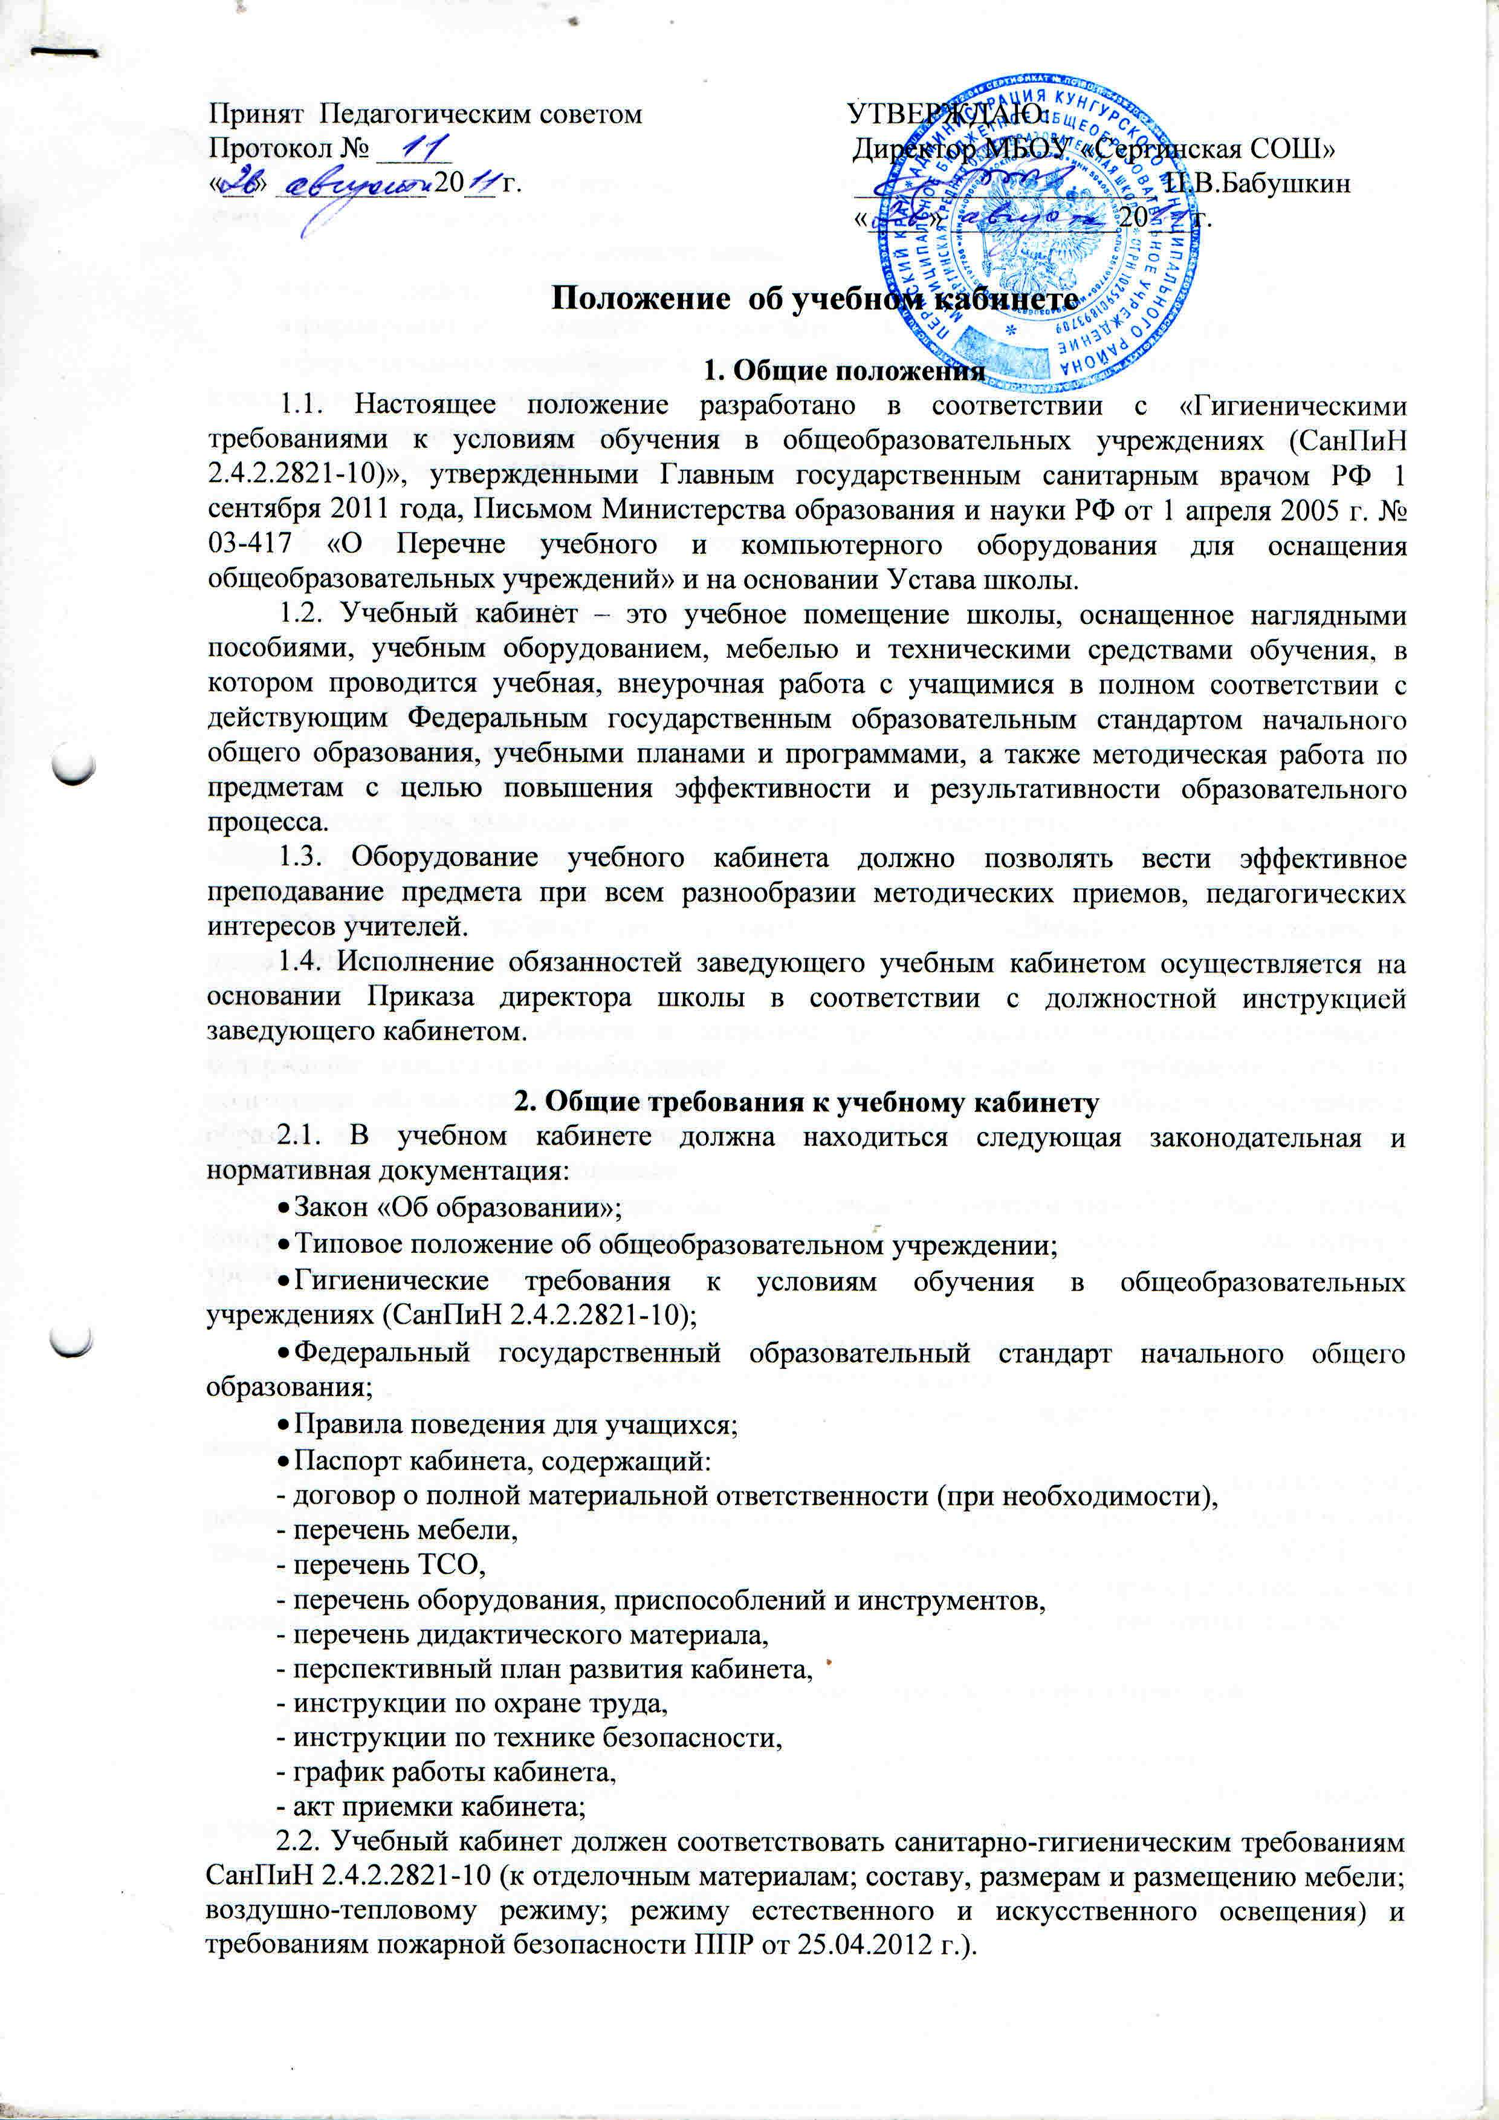

2.3. Учебный кабинет должен быть обеспечен аптечкой для оказания доврачебной помощи.

2.4. Оформление учебного кабинета должно быть осуществлено в едином стиле с учетом эстетических принципов.

2.5. Занятия в учебном кабинете должны служить:

* формированию у учащихся современной картины мира;
* формированию и развитию универсальных учебных действий учащихся;
* формированию потребности в непрерывном, самостоятельном и творческом подходе к овладению новыми знаниями;
* формированию ключевых компетенций – готовности учащихся использовать полученные общие знания, умения и способности в реальной жизни для решения практических задач;
* формированию творческой личности, развитию у учащихся теоретического мышления, памяти, воображения;
* воспитанию учащихся, направленному на формирование у них коммуникабельности и толерантности.

**3. Требования к учебно-методическому обеспечению кабинета**

3.1. Учебный кабинет должен быть укомплектован учебным и компьютерным оборудованием, необходимым организации учебной и внеурочной деятельности обучающихся, для выполнения учебных программ, реализуемых школой на основании «Перечня учебного и компьютерного оборудования для оснащения общеобразовательных учреждений» в соответствии с местными нормативами.

3.2. Учебный кабинет должен быть обеспечен учебниками, дидактическим и раздаточным материалом, необходимым для выполнения учебных программ, реализуемых школой.

3.3. В учебном кабинете в открытом доступе должны находиться материалы, содержащие минимально необходимое содержание образования и требования к уровню подготовки обучающихся (планируемые результаты начального общего образования); образцы контрольно-измерительных материалов (КИМов) для оценки планируемых результатов начального образования.

3.4. Учебный кабинет должен быть обеспечен комплектом типовых заданий, тестов, контрольных работ для диагностики выполнения требований базового и повышенного уровня образовательного стандарта.

**4. Право собственности и распоряжение оборудованием**

**учебного кабинета школы**

4.1.Оборудование учебного кабинета, приобретенное на средства учреждения, является неотъемлемым имуществом школы.

4.2. Оборудование и оснащение учебного кабинета, созданное педагогическими работниками во время их работы в штатной должности работника школы без привлечения личных материально-финансовых ресурсов принадлежит школе на праве собственности.

4.3.Оборудование и оснащение учебного кабинета школы, приобретенное за счет личных финансовых средств работника школы принадлежит данному работнику школы.

**5. Права и обязанности участников образовательного процесса**

Администрация обязана:

* определять порядок использования оборудования учебных кабинетов;
* следить за выполнением требований к санитарно-гигиеническим характеристикам и нормами техники безопасности;
* обеспечивать сохранность оборудования кабинета в урочное и во внеурочное время и санитарно-гигиеническое обслуживание кабинета по окончании учебных занятий.
  1. Ответственный за учебный кабинет обязан:
* обеспечивать здоровье и безопасность жизнедеятельности учащихся во время проведения уроков, консультаций и иных мероприятий, предусмотренных учебным планом;
* принимать своевременные меры по ремонту и эстетическому оформлению кабинета;
* принимать меры, направленные на обеспечение кабинета необходимым оборудованием и приборами согласно учебным программам;
* содержать кабинет в соответствии с санитарно-гигиеническими требованиями, предъявляемыми к школьному кабинету;
* способствовать развитию материально-технической базы кабинета в соответствии с его спецификой;
* следить за чистотой кабинета;
* обеспечивать кабинет различной учебно-методической документацией, каталогами, справочниками, инструкциями;
* обеспечивать наличие системы проветривания, следить за ее исправностью;
* составлять перспективный план развития кабинета на 3 года и план развития и работы кабинета на текущий учебный год, вести контроль за выполнением данных планов;
* обеспечивать надлежащий уход за имуществом кабинета;
* обеспечивать своевременное списание в установленном порядке, пришедшего в негодность оборудования, приборов и другого имущества;

обеспечивать соблюдение правил техники безопасности, наличие правил поведения в кабинете, проводить соответствующие инструктажи с учащимися.